Муниципальное бюджетное дошкольное образовательное учреждение
«Детский сад № 97»

Отчёт воспитателя
Курносовой Елены Геннадьевны
о работе в летний оздоровительный период
«Один день лета»
Возрастная группа: подготовительная № 1
Тема дня:
«День пожарной безопасности»

Планирование по методическим рекомендациям
И.В. Василенко, А.В. Халилулиной

г. Дзержинск
2022г.

Отчёт воспитателя Курносовой Е.Г. о работе в летний период 2022г
«Один день лета»
Возрастная группа: подготовительная №1
Тема дня: «День пожарной безопасности»
Планирование ОД по методическим рекомендациям И.В.Василенко, А.В. Халилулиной.
Утро
Приём детей, осмотр, игры, индивидуальная и подгрупповая работа. Утренняя зарядка (фото-отчёт)
Завтрак, самостоятельная деятельность детей в центре изодеятельности - повторение пройденной темы «День города» раскрашивание карты города (Фото-отчёт)
Беседа «Пожарная безопасность» (см. План)
Цель: развивать умение детей вступать в диалог со взрослым.
Содержание: спросить у детей, отчего бывает пожар, чем можно потушить огонь, чем опасен пожар. Дать понять, что играть с огнем опасно. Напомнить правила поведения при пожаре.
Художественно-творческая деятельность «Пожарная машина» (рисование гуашью) – Фото-отчёт
Цель: развивать воображение, творческие умения детей.
Прогулка.
Подвижная игра «Попади в ворота» (Фото-отчёт)
Цель: развивать умения вести мяч и забивать его в ворота.
Игры «Потопаем-похлопаем», «Это я, это я, это все мои друзья», «Добавь словечко» (Фото-отчёт)
Цель: повторить правила противопожарной безопасности.
Содержание: совместно с детьми в игровой форме вспомнить, какие необходимо соблюдать правила, чтобы не случился пожар дома, в лесу, на улице.
Формирование элементарных трудовых навыков: мытье игрушек и подметание веранды (Фото-отчёт)
Цель: развивать трудовые умения детей.
Сюжетно-ролевые игры «Магазин», «Дочки-матери» (Фото-отчёт)
Наблюдение/экспериментирование: свойства мокрого песка.
Цель: закреплять умения проводить самостоятельно экспериментальную работу, действовать в соответствии с инструкцией, делать выводы (см. План) (Фото-отчёт)
Самостоятельная деятельность- катание на велосипедах (Фото-отчёт)
Возвращение с прогулки: водные процедуры, мытьё ног.
Подготовка к обеду, обед. Дневной сон (по режиму).
Вторая половина дня
Подготовка к полднику, полдник.
Эстафеты «Потуши пожар», «Спаси куклу», «Огонь-вода» (Фото-отчёт)
Цель: способствовать развитию умений действовать в команде. Содержание: повторить с детьми алгоритм поведения при пожаре;
разыграть сюжет «Загорелся кошкин дом».
Игры с конструктором (см. План) (Фото-отчёт). Самостоятельная деятельность детей в центрах. Прогулка. Уход детей домой.

Фото-отчёт о работе в летний период 2022г.
Утренняя гимнастика
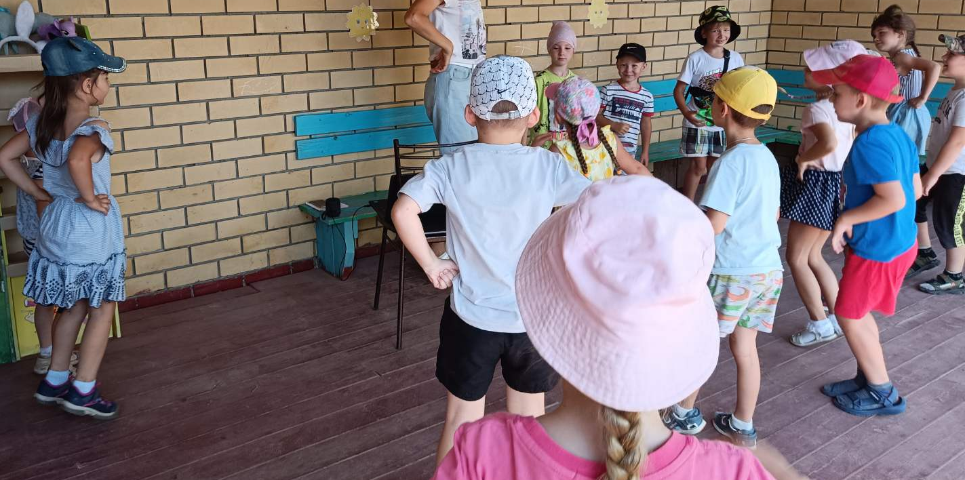
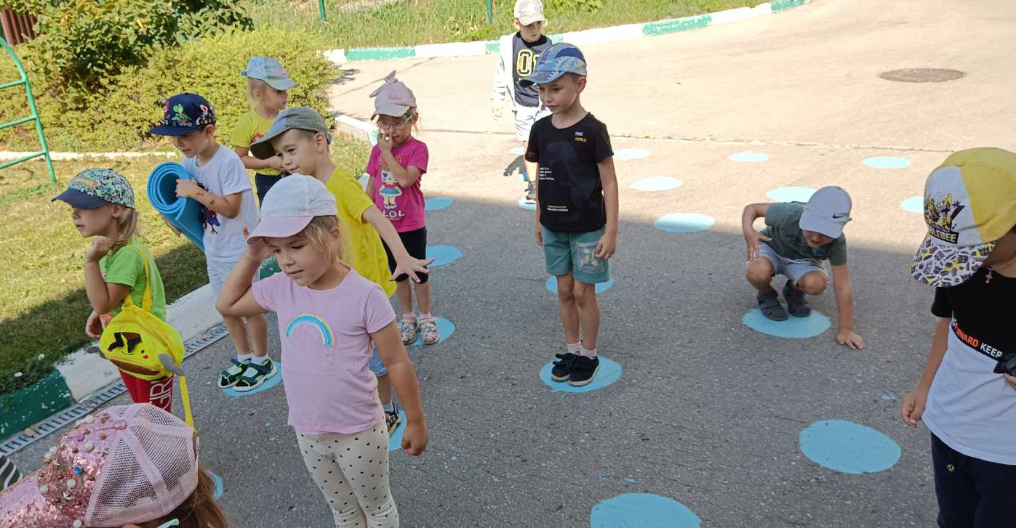

Самостоятельная деятельность детей в центре изодеятельности
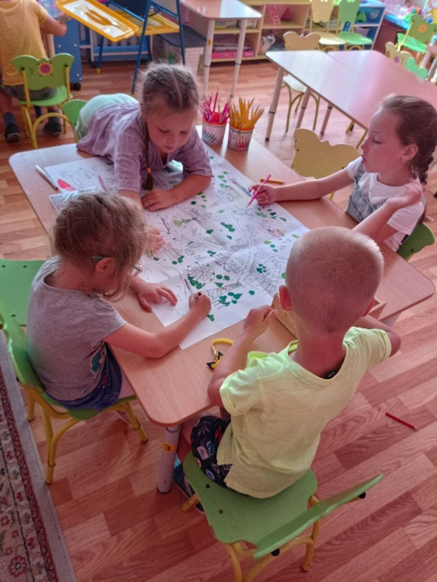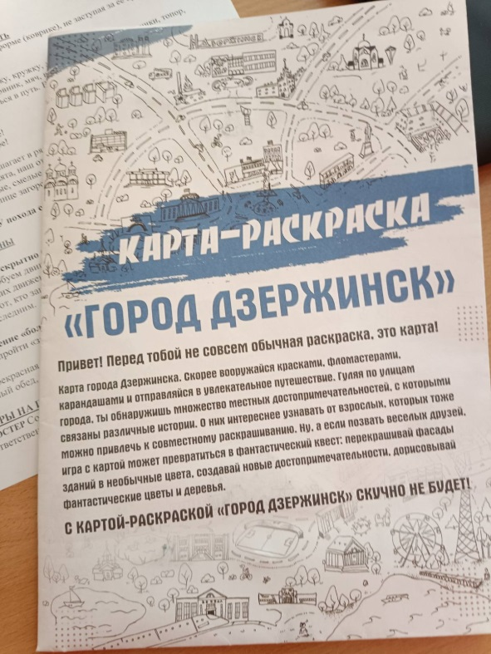
ОД- Беседа о пожарной безопасности

ОД- Рисование «Пожарная машина»
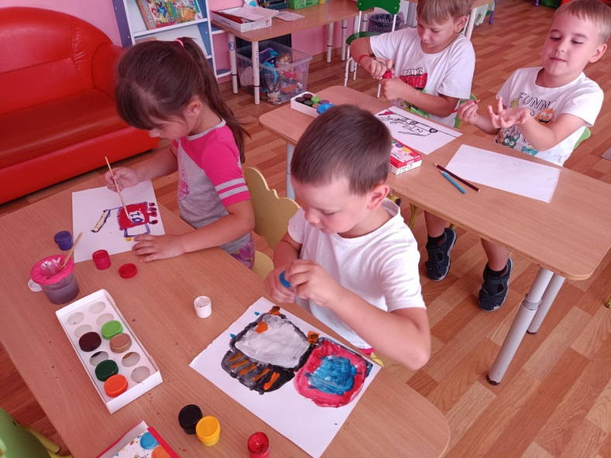
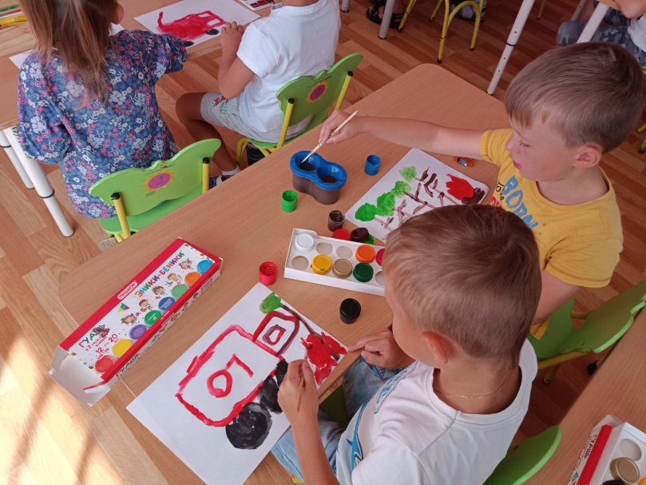
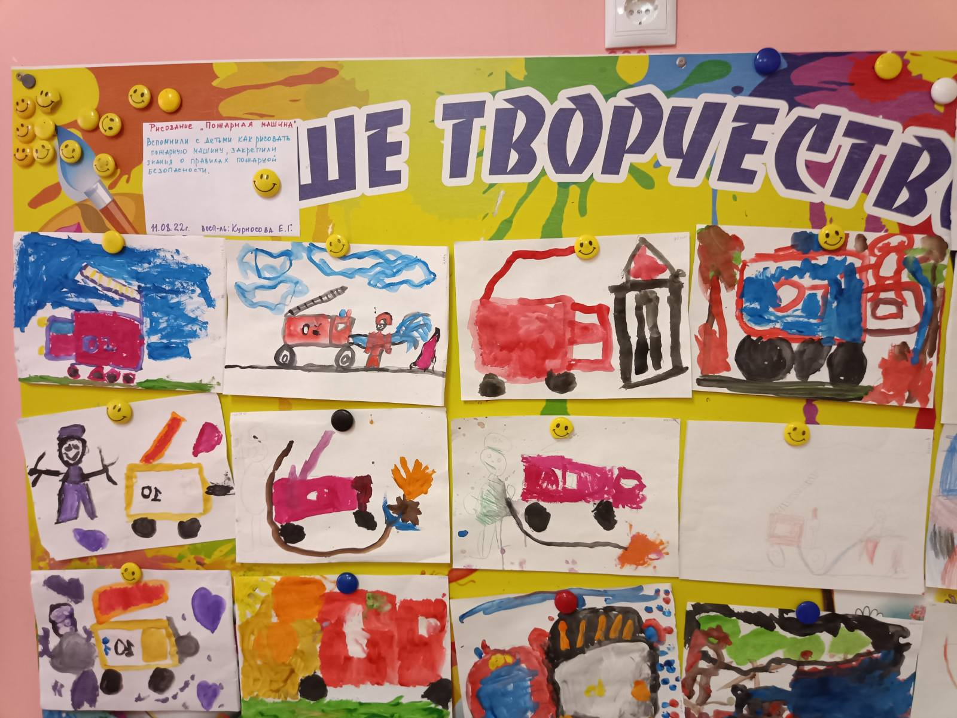

Прогулка.
Подвижные игры с мячом.
Игры «Потопаем-похлопаем», «Это я, это я, это все мои друзья», «Добавь словечко».
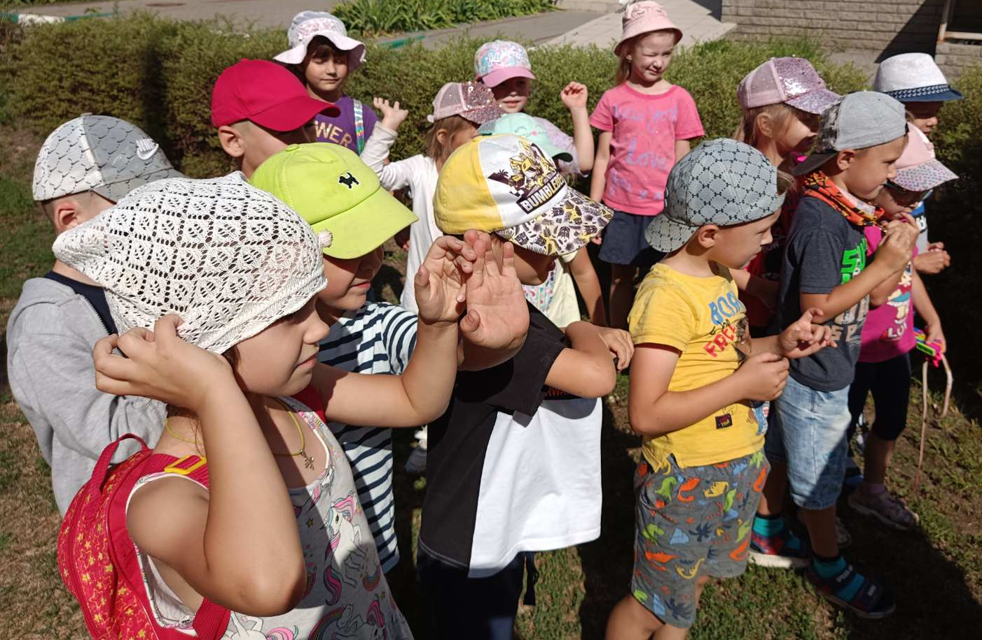

Сюжетно-ролевые игры «Магазин», «Дочки-матери»
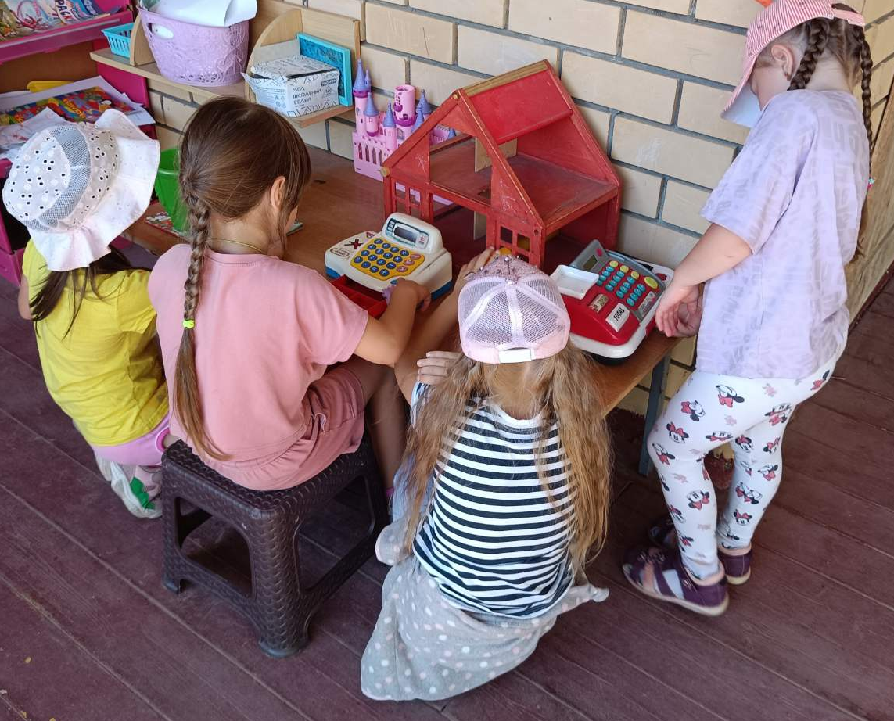
Наблюдение/экспериментирование с песком
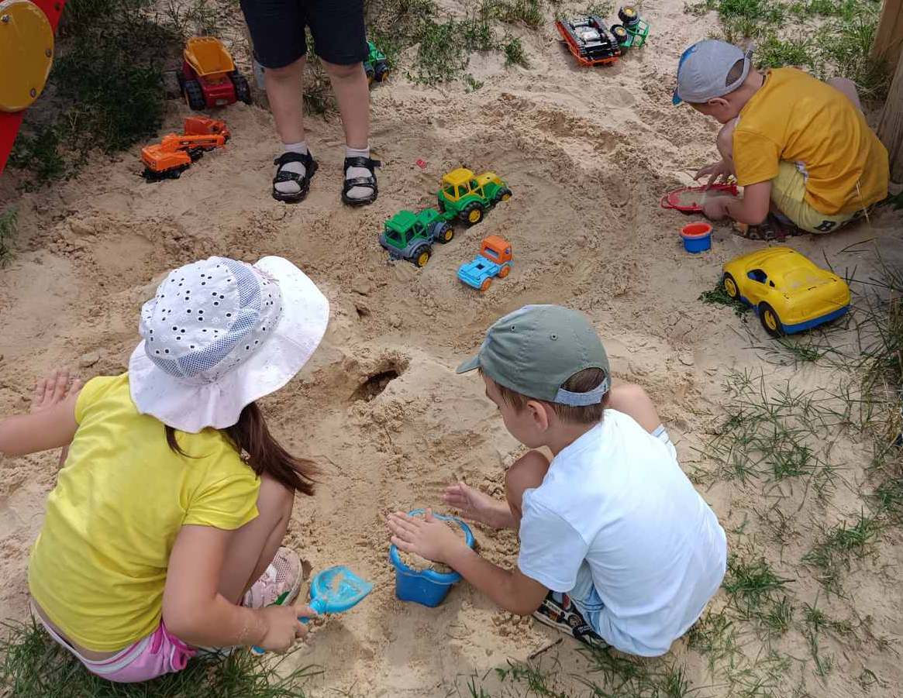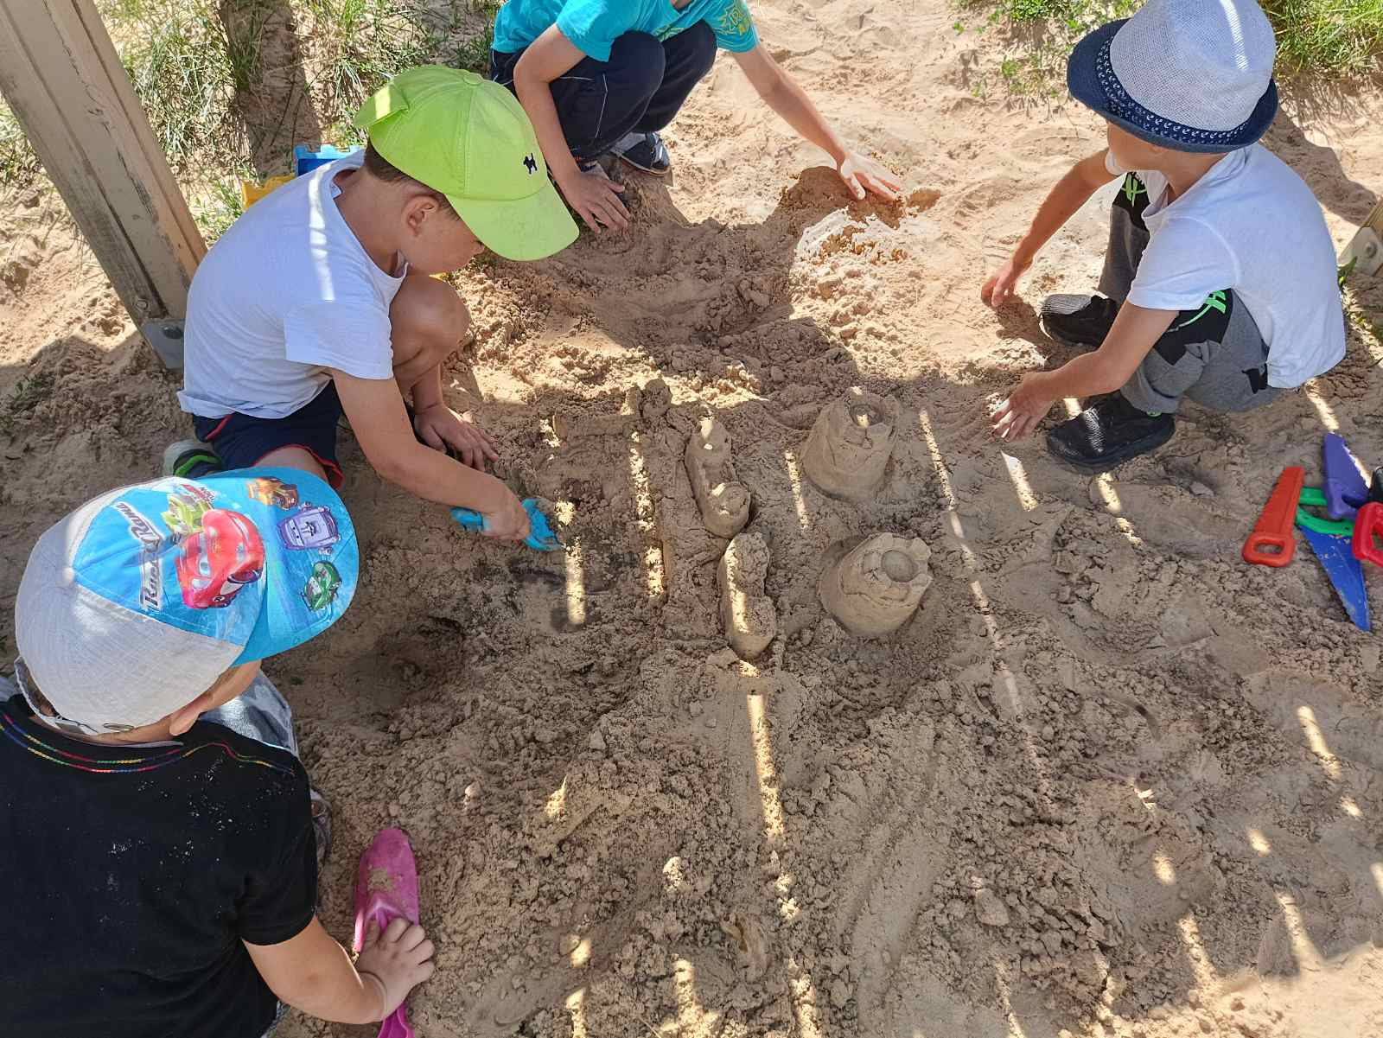
Формирование элементарных трудовых навыков
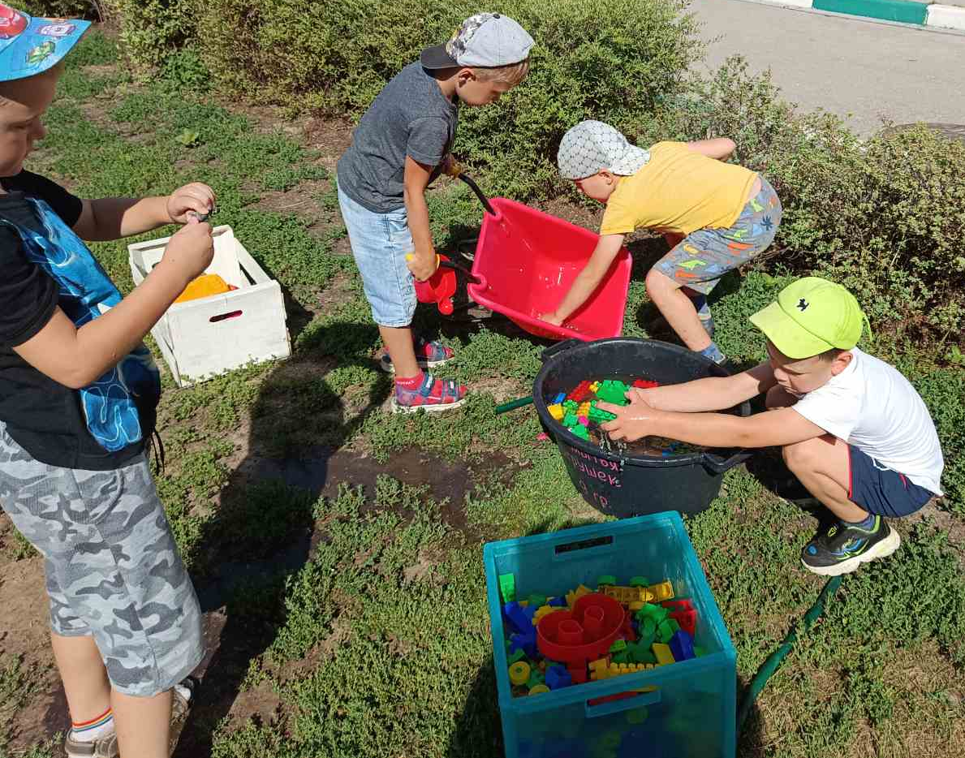
Самостоятельная деятельность- катание на велосипедах
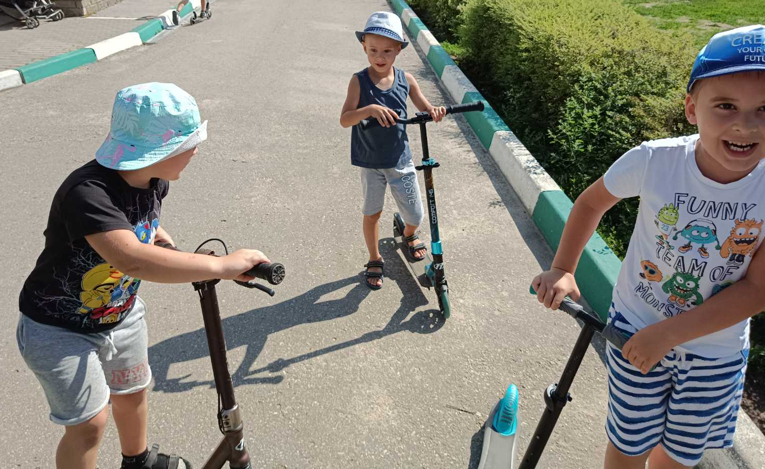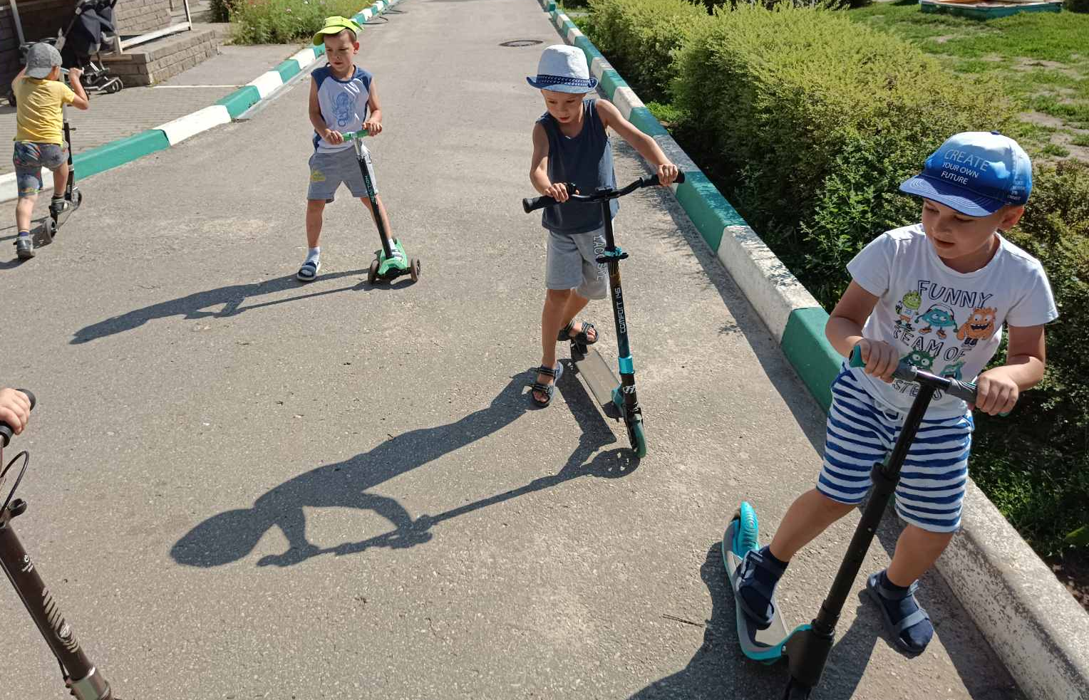

Вторая половина дня. Эстафеты
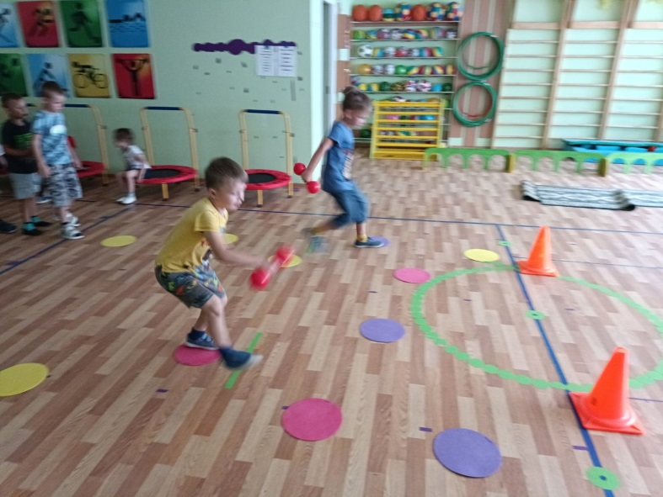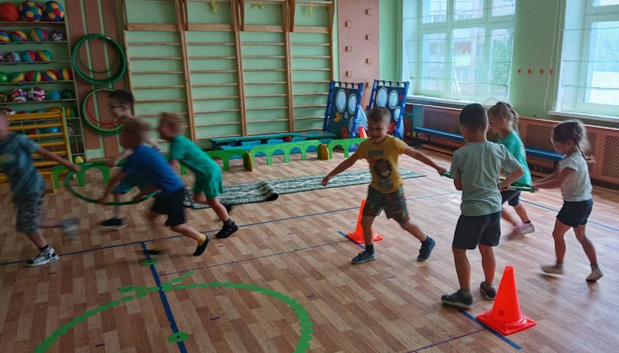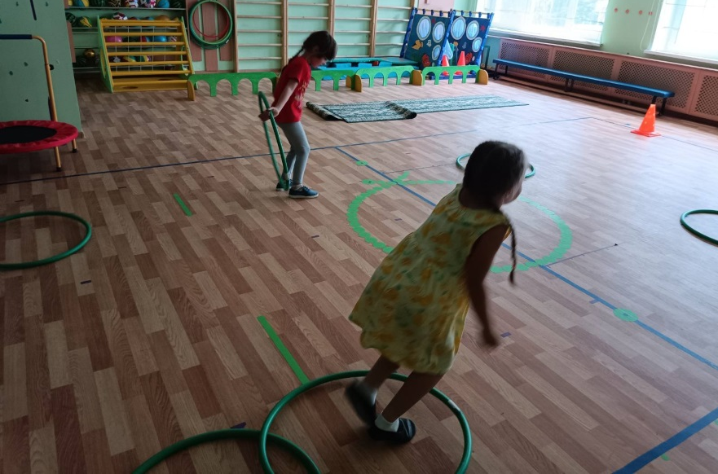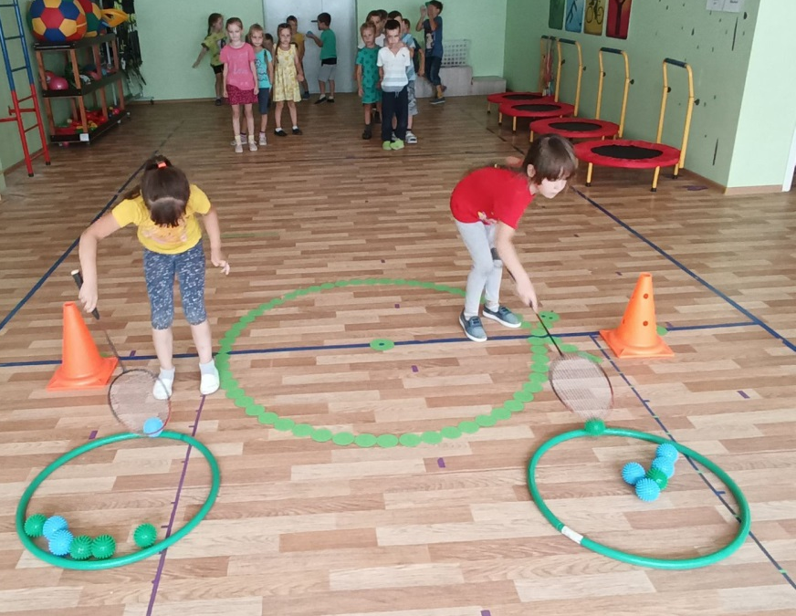

Игры с конструктором.
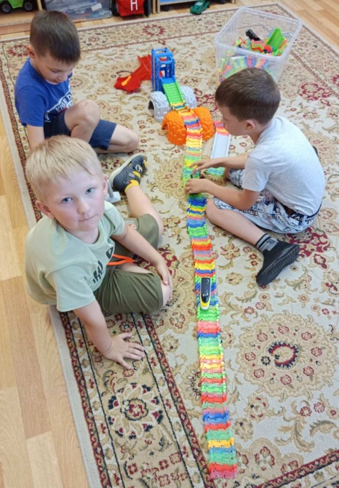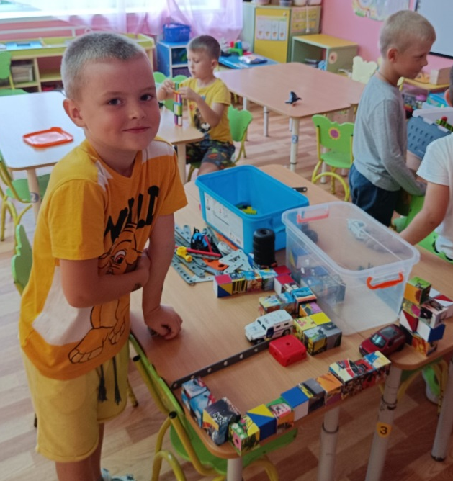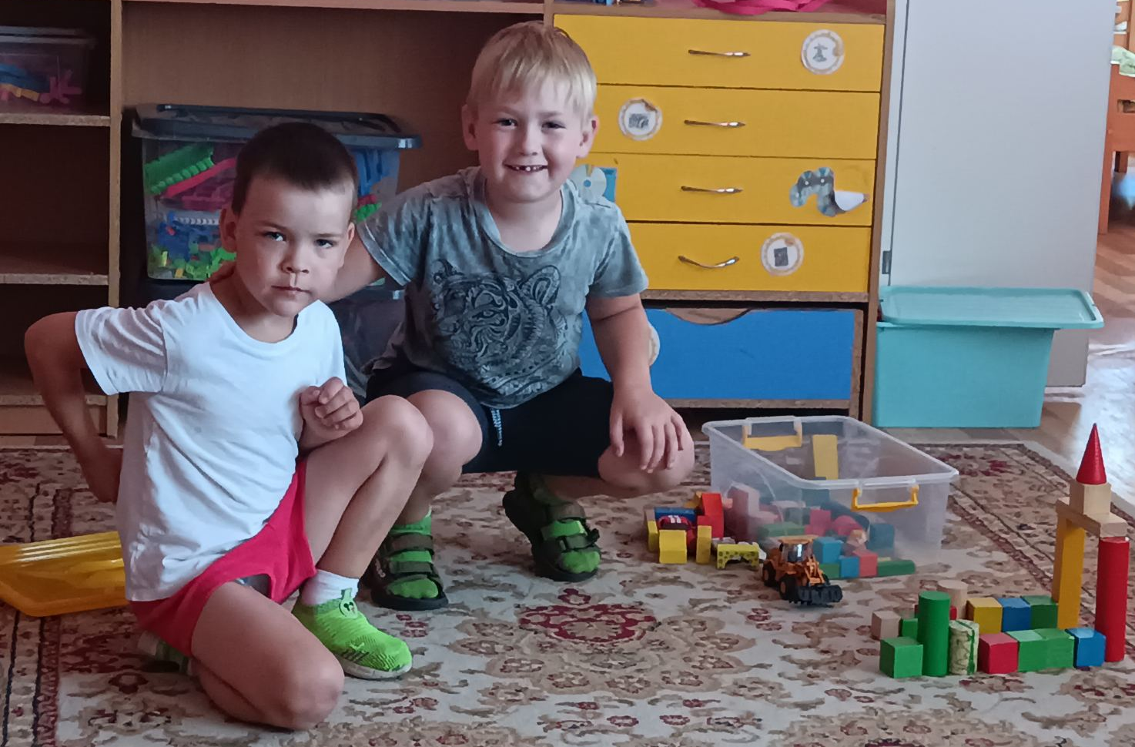
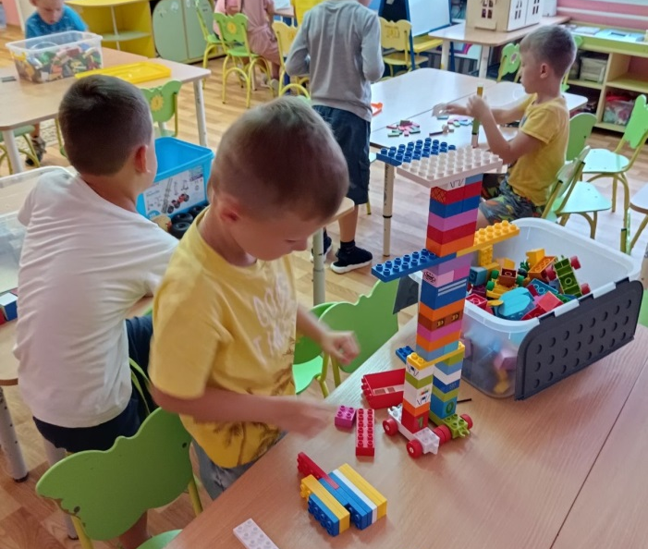
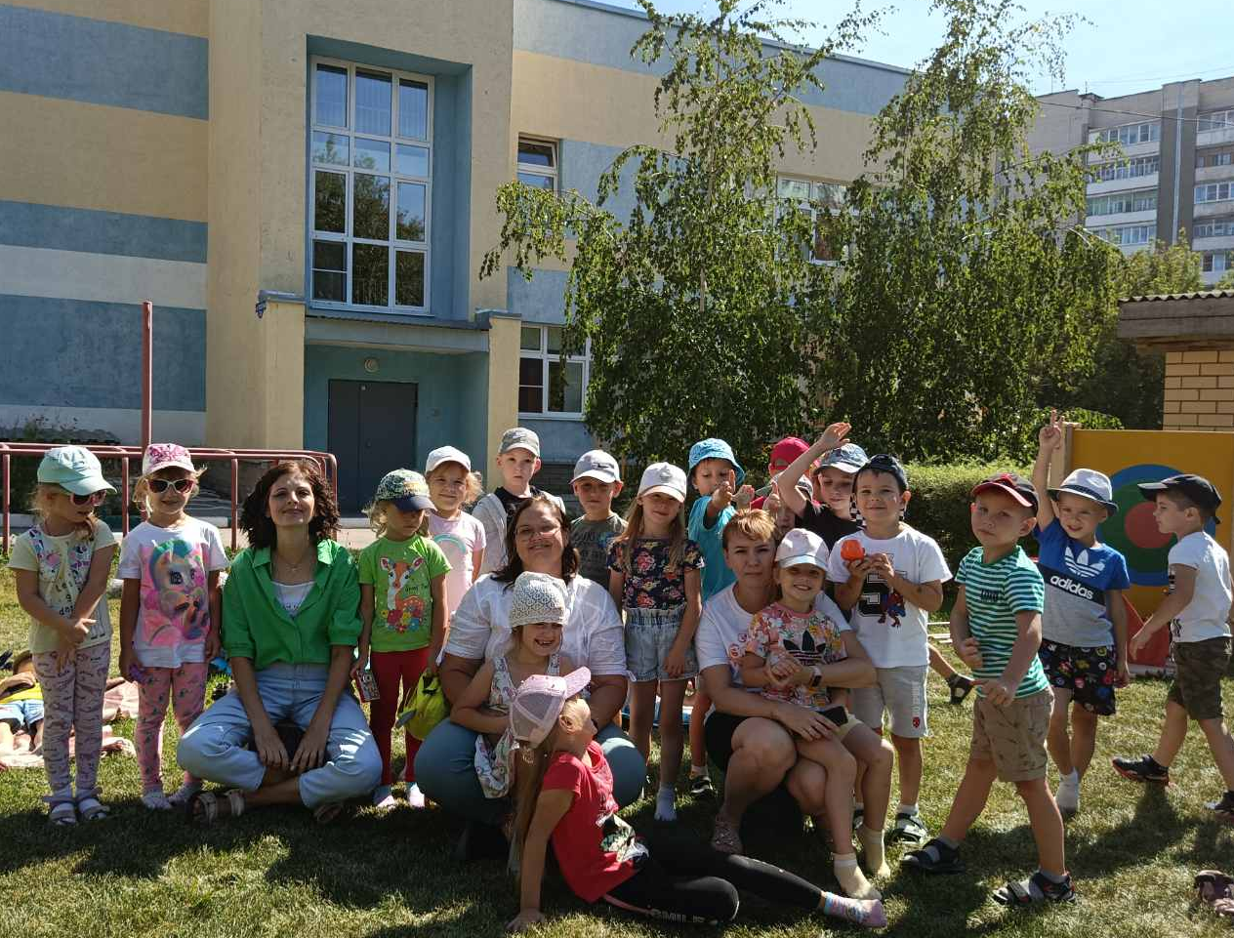
Тренировочный поход по территории детского сада
«У похода есть начало, а конца походу нет…»
(совместная деятельность с музыкальным руководителем)

